Лабораторная работа 8. Отчеты. Вторая часть.
Цель: полностью пройти путь от создания таблиц до создания отчета, в качестве примера сделаем отчет по накладной.
Задание 1. Создание двух связанных таблиц.
Создать новую таблицу в режиме конструктора. Сохранить с названием Документы на выдачу.
Структура таблицы Документы на выдачу
Имя поля | Тип данных | В свойствах поля изменить свойства:
КодВыдачи | Счетчик | Размер поля – Длинное целое  Индексированное поле – Да (Совпадения не допускаются)
НомерДокумента | Текстовый | Размер поля – 20  Обязательное поле - Да
ДатаДокумента | Дата/Время | Обязательное поле - Да
Название покупателя | Текстовый | Размер поля – 30
ФИО сотрудника | Текстовый | Размер поля – 30
Создать новую таблицу в режиме конструктора. Сохранить с названием Выдача товаров.
Структура таблицы Выдача товаров
Имя поля | Тип данных | В свойствах поля (название свойства - значение)
КодВыдачи | Числовой | Размер поля – Длинное целое  Индексированное поле - Да (Совпадения допускаются)
Название Товара | Текстовый | Размер поля – 30
Ед измерения | Текстовый | Размер поля – 10
Количество | Числовой | Размер поля – Одинарное с плавающей точкой  Число десятичных знаков - 3
ЦенаПродажи | Денежный | Число десятичных знаков – 2

Задание 2. В схему данных (открыть через меню [Работа с базами данных]-[Схема данных]) добавить две таблицы Выдача товаров и Документы на выдачу. Связать две таблицы по полю КодВыдачи с обеспечением целостности. Закрыть схему данных.
Поочередно открыть таблицы для ввода данных и наберите следующие данные:
В таблице Документы на выдачу:
КодВыдачи | НомерДокумента | ДатаДокумента | Название покупателя | ФИО сотрудника
1 | 32-н | 15.03.03 | ОАО "Простор" | Сидоров И.И.
2 | 33-н | 16.03.03 | ЗАО "Континент" | Иванов Е.А.
В таблице Выдача товаров:
КодВыдачи | Название товара | Количество | ЦенаПродажи | Ед измерения
1 | Телефон | 4 | 650,00р. | шт.
1 | Стол | 2 | 3 200,00р. | шт.
2 | Телевизор | 14 | 5 100,00р. | шт.
2 | Календарь | 200 | 12,00р. | шт.
2 | Приемник | 12 | 450,00р. | шт.
Сохранить изменения, закрыть таблицы.

Задание 3. В режиме Конструктора создать новый запрос по таблицам Выдача товаров и Документы на выдачу. В бланк запроса добавить все поля из обоих таблиц. Сохранить запрос с названием Запрос для отчета.

Задание 4. Создать новый отчет в режиме Конструктора по запросу Запрос для отчета (через [Создать]-[Конструктор]- в списке выбрать Запрос для отчета).
- Перед нами режим конструктора отчета. Закроем разделы Верхний колонтитул и Нижний колонтитул;
- Сохраним отчет с названием Отчет Выдача товаров. Останемся в режиме Конструктор;
- В Области данных нажмем правой кнопкой мыши и выберем раздел Сортировка и группировка. В появившемся окне в колонке Поле/Выражение выберем НомерДокумента. В свойствах группы установим: Свойство Заголовок группы - Да; Свойство Примечание группы - Да; Свойство Не разрывать - Вся группа. Закроем окно Сортировка и группировка и вернемся в конструктор отчета;
- Проследим, чтобы были включены панели инструментов: Свойства, Список полей, Панель элементов (через меню [Вид]);
- С панели Список полей перенесем поля НомерДокумента, ДатаДокумента в раздел Заголовок группы 'НомерДокумента'. Выделим элементы НомерДокумента и ДатаДокумента и изменим их свойства: Высота - 0,6; Размер шрифта - 12;
- Изменим надписи к полям на: № документа и Дата документа;
- Изменим расположение, как показано на рисунке ниже.
- Добавим Надпись с Панели элементов в раздел Заголовок группы 'НомерДокумента' и наберем "Накладная на выдачу товара со склада". Расположим ее посередине, изменим шрифт, жирность.
- С панели Список полей перенесем поле Название покупателя в раздел Заголовок группы 'НомерДокумента'. Изменить свойства и расположение так, как показано на рисунке. Надпись заменить на "Для организации:".
- Добавим Надпись с Панели элементов в раздел Заголовок группы 'НомерДокумента' и наберем
"Название товара Ед. изм. Количество Цена за ед. Сумма"
- Расположим ее посередине, изменим шрифт, жирность, свойство Тип границы - Сплошная.
- С панели Список полей перенесем поля Название товара, Количество, ЦенаПродажи, Ед измерения в раздел Область данных;
- Удалим у добавленных полей их Надписи, а в свойстве Выравнивание текста для этих полей установим По левому краю;
- Расположим оставшиеся поля аккуратно под надписями, поле ЕдИзмерения уменьшим в размере;
- Добавим с панели элементов Поле в область данных. Удалим Надпись у созданного Поля. Изменим свойство Данные, для этого нажмем в свойстве Ctrl+F2 для запуска построителя выражений. В построителе наберем формулу [Количество]* [ЦенаПродажи], используя закладку Запросы и выбирая поля для формулы из списка. Данное поле позволяет получить общую стоимость товара.
- Поверх полей расположим с Панели элементов Прямоугольник, в свойстве Тип фона установим значение Прозрачный;
- Добавим с панели элементов Поле в область Примечание группы 'НомерДокумента'. Изменим Надпись у созданного Поля на "ИТОГО". Изменим свойство Данные, для этого нажмем в свойстве Ctrl+F2 для запуска построителя выражений. В построителе наберем формулу Sum([Количество]*[ЦенаПродажи]), которая посчитает итоговую сумму затрат на товар по одной накладной.
- С панели Список полей перенесем поле ФИО сотрудника в раздел Примечание группы 'НомерДокумента'. Расположим поле как показано на рисунке ниже. Добавим в этот раздел Надпись и наберем:
"Получил: Выдал:",
которую выровняем относительно других полей, добавим еще одну Надпись
"Подпись Подпись";
- Изменим свойства печати отчета, чтобы каждая Накладная печаталась на отдельном листе:
- Нажмем левой кнопкой мыши на белой области данных;
- В окне свойств на закладке Макет в свойстве Новая строка или столбец выберем режим До и после раздела;
- С панели элементов перенесем элемент Линия в раздел Примечание группы 'НомерДокумента'. Изменим ее свойства: Ширина границы- 2 пункта; От левого края - 0,2; Ширина - 14.
- Сохранить изменения.
В результате в режиме Конструктор Ваш отчет будет выглядеть следующим образом:
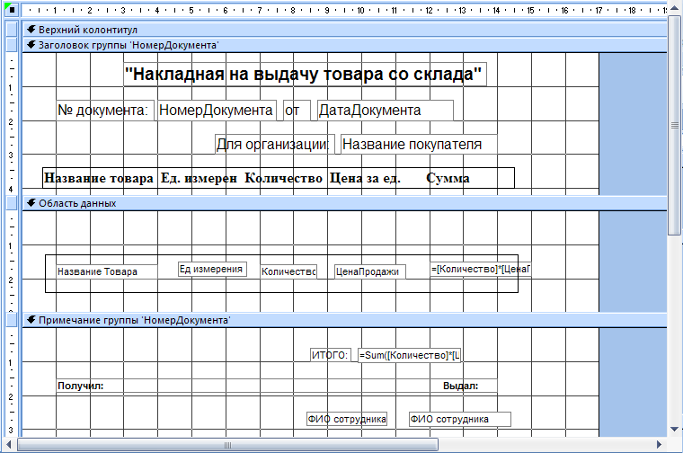
Рис. Отчет в режиме Конструктор.
Просмотреть в режиме Предварительный просмотр (в меню [Вид] выберите [Предварительный просмотр]).

